СПРЯЖЕНЯ ДУГИ КОЛА І ПРЯМОЇ
Безпосереднє спряження дуги кола з прямою відбувається тоді, коли одна лінія плавно переходить в іншу (рис. 3.42, а). В іншому разі перехід між ними здійснюється по допоміжній дузі заданого радіуса (рис. 3.42, б).
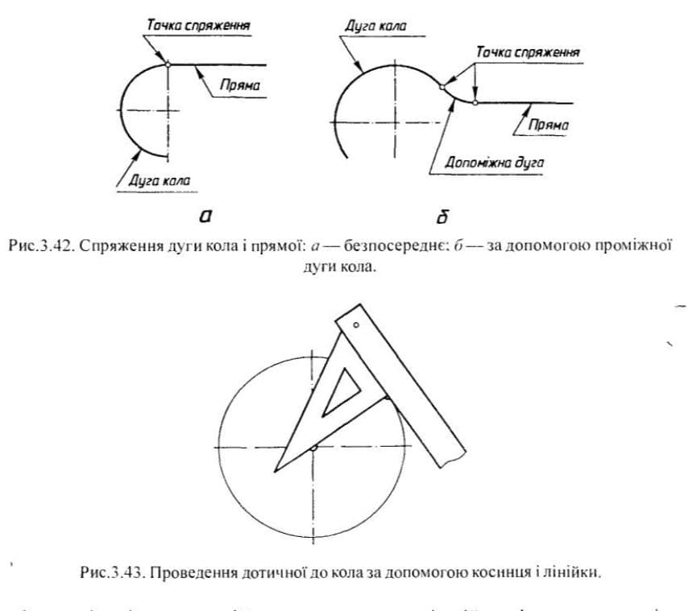
Безпосередній плавний перехід від прямої лінії до дуги кола або навпаки — від дуги до прямої відбувається тільки тоді, коли радіус кола перпендикулярний до прямої (див. рис. 3.42, а). Побудова спряження дуги кола і прямої у цьому випадку зводиться до проведення дотичної до кола через задану на ньому точку. Найпростіше це зробити за допомогою лінійки і косинця (рис. 3.43).
Утворення спряження дуги кола радіуса R і прямої а допоміжною дугою радіуса R₁ показано на рис. 3.44. Знаходження центра спряження О₁. зводиться до «перекочування» кола радіуса R₁ вздовж спряжуваних елементів. Якщо коло «котити» вздовж дуги кола R. то його центр О₁ опише траєкторію у вигляді дуги, рівновіддаленої віддути заданого кола на відстань R_{1.} Радіус утвореної дуги R₂ дорівнює сумі радіусів R і R₁. «Перекочування» кола вздовж прямої а дає траєкторію його центра О₁ у вигляді прямої б, рівновіддаленої від неї на відстань R₁.
Траєкторії руху центра кола (дуга радіуса R₂ і пряма b) перетинаються у
точці O₁— це і буде центр спряження (рис. 3.44).
Ви вже знаєте, що плавний перехід між прямою а і дугою кола радіуса R₁ буде у точці, в якій пряма а і радіус R₁ перпендикулярні між собою. Для знаходження цієї
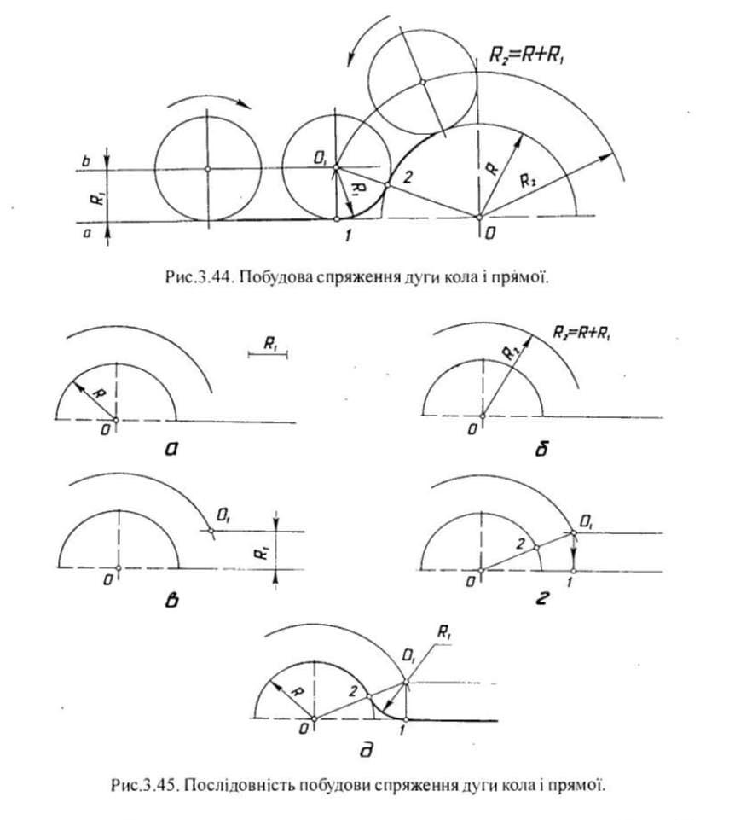
точки з центра O₁ дуги спряження опускають перпендикуляр на пряму а. Точка l буде першою точкою спряження (рис. 3.44). Друга точка спряження — це точка плавного переходу дуги радіуса R₁ в дугу радіуса R. Згадайте, що точка плавного переходу між двома колами розміщена на прямій, яка сполучає їх центри (див. рис. 3.44, б). З’єднавши центри О і О₁ прямою, знаходять точку перетину останньої з дугою радіуса R. Точка перетину 2 буде другою точкою спряження (рис. 3.45).
Отже, побудову спряження дуги кола і прямої допоміжною дугою заданого радіуса виконують у такій послідовності (рис. 3.45, а):
- З центра О дуги спряжуваного кола розхилом циркуля, що дорівнює сумі радіусів кола і дуги спряження (R₂ = R + R₁), описують допоміжну дугу (рис. 3.45, б).
- Паралельно до спряжуваної прямої проводять допоміжну пряму на відстані радіуса спряження R. від неї (рис. 3.45, в). У точці перетину допоміжної дуги і прямої міститься центр О₁ спряження.
- З центру спряження (точки О ) проводять перпендикуляр на спряжувану пряму. Одержана точка 1c першою точкою спряження (рис. 3.45, ?).
- З’єднують центр спряження О, з центром спряжуваного кола О. Hа перетині прямої О - O₁ з дугою кола радіуса R одержують точку 2 — другу точку спряження.
- Поставивши опорну ніжку циркуля в точку O₁, розхилом циркуля, що.дорівнює радіусу спряження R₁, між точками спряження l і 2 проводять дугу (рис. 3.45, д), яка утворює плавний перехід від дуги кола до прямої.
Приклад креслення, що містить побудови спряження дуги кола і прямої, подається на рис. 3.46. На кресленні кронштейна виконано побудову двох спряжень дуги кола радіуса 55 мм і прямої дугою кола радіуса 20 мм.
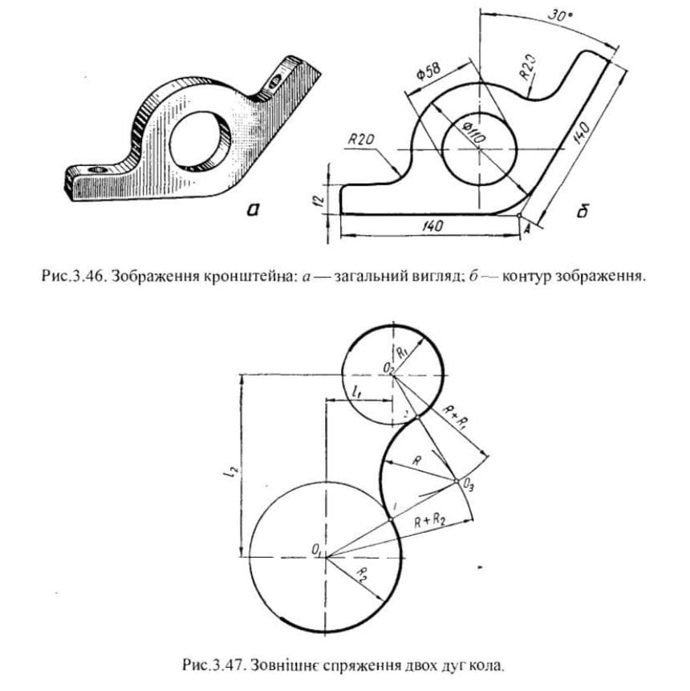
Законспектувати лекцію. Та зробити креслення на форматі А4 рисунку 3.46б(згідно з розмірами) Роботи надсилати на
Рис.3.47. Зовнішнє спряження двох дуг кола.
e-mail: Lukianenko74@ukr.net

